**Перспективный план работы с родителями старшей группы**

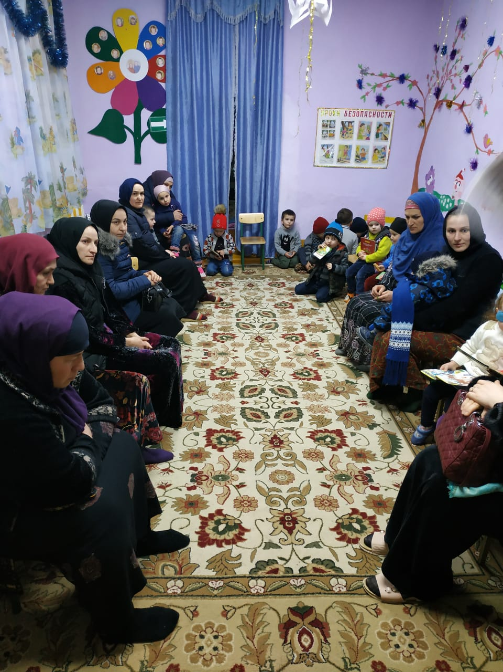

|  |  |  |  |
| --- | --- | --- | --- |
| № | **Название мероприятия** | **Цель** | **Сроки** |
| 1 | **Оформление родительского уголка на осеннюю тему.** | Подготовить родительский уголок к осеннему сезону  с целью привлечения внимания родителей к полезной и нужной информации. | Сен  тябрь |
| 2 | **Консультация:** тема «Что должны знать и уметь наши дети» | Помочь родителям найти правильное решение для интеллектуального развития детей. | Сен  тябрь |
| 3 | **Наглядный материал** для родителей «День знаний» | Привлечь родителей к информации | Сен  тябрь |
| 4 | **Беседы с родителями** «Общение со сверстниками»  «Значение твёрдого режима для воспитания воли» | Дать понять родителям о значении режима в жизни детей | Сен  тябрь |
| 5 | **Родительское собрание:** тема «Начало учебного года. Знакомство с задачами на новый учебный год.» | Познакомить с задачами воспитательно-образовательного процесса и планами на предстоящий учебный год. | Сен  тябрь |
|  |  |  |  |
| 1 | **Выставка** рисунков и поделок     «Осенние чудеса». | Привлечь и заинтересовать родителей созданием совместных работ с осенней тематикой. | октябрь |
| 2 | **Консультация:**  тема «Речевой этикет дошкольника» | Информировать  родителей о важности данного вопроса | октябрь |
| 3 | **Осенний праздник** для детей | Побуждать детей и родителей к совместной подготовке мероприятия. Способствовать созданию положительных эмоций. | октябрь |
| 4 | **Наглядный материал** для родителей «Осторожно грипп»  «Простые правила для родителей» | Привлечь родителей к информации . | октябрь |
| 5 | **Беседы с родителями «**Чем занять ребёнка дома в выходные дни**»** | Привлечь родителей к информации | октябрь |
|  |  |  |  |
| 1 | **Консультация:** тема: «Мудрые мысли о воспитании» | Познакомить родителей с данной проблемой и дать рекомендации. | ноябрь |
| 2 | **Наглядный материал** для родителей «Навыки этикета, которыми могут овладеть шестилетки»  «Коллекционирование в семье» | Привлечь родителей к информации | ноябрь |
| 3 | **Индивидуальные беседы** с родителями «Играйте с детьми» | Дать родителям знания о воспитании ребёнка в процессе игры. | ноябрь |
| 4 | **Родительское собрание:** тема «Обучение детей правилам поведения за столом» | Познакомить родителей с системой работы в ДОУ по формированию норм культурного поведения ребёнка во время еды. | ноябрь |
|  |  |  |  |
| 1 | **Оформление** родительского уголка на зимнюю тему: «Зима,зима!» | Привлечь внимание родителей к информации родительского уголка при помощи наглядного метода. | декабрь |
| 2 | **Подготовка к Новогоднему празднику.** | Вовлечь родителей в совместную подготовку к предстоящему новогоднему празднику. | декабрь |
| 3 | **Украшение участка** снежными постройками, гирляндами и игрушками, сделанными своими руками из бросового материала. | Вовлечь родителей в совместную работу по постройке снежного городка и украшения участка с целью совместного творчества. | декабрь |
| 4 | **Наглядный материал** для родителей «Новый год – это ёлка и Дед Мороз»  «Вместе с ребёнком смотрим передачи о природе» | Привлечь внимание родителей к информации | декабрь |
| 5 | **Индивидуальные беседы** с родителями:»Воспитание интереса и бережного отношения к книге» | Дать родителям знания | декабрь |
| 6 | **Консультация**  тема «Книга в жизни ребёнка» | Дать родителям знания по данным проблемам. | декабрь |
|  |  |  |  |
| 1 | **Беседа:** «Чем вы кормите детей.» | Информировать  родителей о важности данной проблемы | январь |
| 2 | **Праздник** «Старый Новый год». | Создать праздничную, тёплую, доброжелательную атмосферу на празднике. | январь |
| 3 | **Консультация для родителей** «Детские зубы» | Информировать родителей о важности данного вопроса. | январь |
| 4 | **Наглядный материал** для родителей «Рождество»  «Ребёнок в детском саду» | Привлечь внимание родителей к информации | январь |
|  |  |  |  |
| 1 | **Поздравительная газета для пап.**  **Сладкий вечер «Наши папы»** | Воспитывать любовь и уважение детей к своим папам, дедушкам, Российской армии.  Создать праздничную, тёплую, доброжелательную атмосферу. | февраль |
| 2 | **Родительское собрание:** тема «Вечер развлечений» | Создать праздничную, тёплую, доброжелательную атмосферу. | февраль |
| 3 | **Консультация** «Советы родителям» | Привлечь внимание родителей к информации | февраль |
| 4 | **Наглядный материал** для родителей «Поздравляем наших пап»  «Масленица» | Привлечь внимание родителей к информации | февраль |
| 5 | **Индивидуальные беседы** с родителями:«Отец- воспитатель» | Информировать родителей о важности данной проблемы. | февраль |
|  |  |  |  |
| 1 | **Праздничное поздравление мамам** (утренник).  **Чаепитие «Наши мамы»** | Создать праздничную, тёплую, доброжелательную атмосферу на празднике. | март |
| 2 | **Индивидуальные беседы** с родителями: «Если ваш ребёнок не любит вставать рано» | Привлечь родителей к полезной и нужной информации. | март |
| 3 | **Оформление родительского уголка на весеннюю тему** «Наши мамы лучше всех»  «Прилёт птиц» | Подготовить родительский уголок к весеннему сезону  с целью привлечения внимания родителей к полезной и нужной информации. | март |
| 4 | **Консультации для родителей**  «Нет безвольных детей, есть дети, испорченные воспитанием» | Проконсультировать родителей  о значении воспитания. | март |
|  |  |  |  |
| 1 | **Консультация для родителей:** «Что нового мы узнаем по математике» | Проконсультировать родителей по данной проблеме. | апрель |
| 2 | **Наглядный материал** для родителей « День смеха»  « День космонавтики»  «Как научить ребёнка решать задачи» | Привлечь внимание родителей к информации | апрель |
| 3 | **Индивидуальные беседы** с родителями: «Слово нет» | Привлечь родителей к полезной и нужной информации. | апрель |
| 4 | **Родительское собрание**  «Природа и нравственное воспитание» | Информировать родителей о значении природы как необходимом условии правильного воспитания. | апрель |
|  |  |  |  |
| 1 | **Индивидуальные беседы** с родителями: «Пример родителей - большая роль в воспитании» | Пропагандировать семейные ценности, любовь и уважение к семье. | май |
| 2 | **Консультация** «Осторожно улица!» | Проконсультировать родителей по данному вопросу | май |
| 3 | **Наглядный материал** для родителей «День Победы»  «Советы родителям по соблюдению ПДД» | Привлечь внимание родителей к информации | май |
| 4 | **Родительское собрание**  «Укрепление и закрепление здоровья дошкольников» | Формирование у родителей , воспитанников ответственности в деле сохранения собственного здоровья. | май |
|  |  |  |  |
| 1 | **Наглядный материал** для родителей «День защиты детей»  «День родины»  «Игры с песком и водой» | Привлечь внимание родителей к информации | июнь |
| 2 | **Индивидуальные беседы** с родителями: «Как организовать летний досуг» | Привлечь родителей к полезной и нужной информации. | июнь |
| 3 | **Украшение участка** | Привлечь родителей к улучшению благосостояния участка | июнь |
| 4 | **Консультация** «Солнце хорошо, но в меру» | Проконсультировать родителей по данному вопросу | июнь |
|  |  |  |  |
| 1 | **Консультация** «Осторожно: тепловой и солнечный удар» | Проконсультировать родителей по данному вопросу | июль |
| 2 | **Наглядный материал** для родителей «При купании соблюдай правила» | Привлечь внимание родителей к информации | июль |
| 3 | **Индивидуальные беседы** с родителями: «Как повысить двигательную активность детей» | Привлечь родителей к полезной и нужной информации. | июль |
|  |  |  |  |
| 1 | **Консультация** «Осторожно – грибы и ягоды» | Проконсультировать родителей по данному вопросу | август |
| 2 | **Индивидуальные беседы** с родителями: «На отдыхе не ешь ядовитые ягоды» | Привлечь родителей к полезной и нужной информации. | август |
| 3 | **Наглядный материал** для родителей «Внимание – дизентерия» | Проконсультировать родителей по данному вопросу | август |